FANATIC PADEL
SABADO 21 DE SEPTIEMBRE
A PARTIR DE LAS 18:00
PRECIO INSCRIPCIÓN
8€ PAREJA
CON PARRILLADA
EN EL AYUNTAMIENTO O MANDANDO UN WASAP AL TLF. 685.863.830
PREMIOS
PRIMER PREMIO: 1 LOMO Y DOS BOTELLAS DE VINO
SEGUNDO PREMIO: 1 QUESO Y DOS BOTELLAS DE VINO
ORGANIZA
AYUNTAMIENTO DE LA PARRILLA
(CONCEJALÍA DE CULTURA Y DEPORTES)
ESCUELA DE PADEL VGRsport
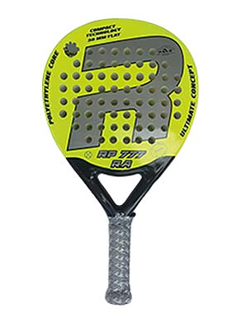APUNTATÉ!!!!!

